Додаток 1
Міністерство освіти і науки України
Національний технічний університет України «Київський політехнічний інститут імені Ігоря Сікорського"
Факультет інформатики та обчислювальної техніки Кафедра інформатики та програмної інженерії

Звіт

з лабораторної роботи № 1 з дисципліни
«Алгоритми та структури даних-1.
Основи алгоритмізації»

«Дослідження лінійних алгоритмів» Варіант 4

Виконав студент ІП-14 Берковський Максим
(шифр, прізвище, ім'я, по батькові)

Перевірив
( прізвище, ім'я, по батькові)

Київ 202 1

Лабораторна робота №2

Тема роботи: Дослідження лінійних алгоритмів
Мета роботи:Дослідити подання керувальної дії чергування у вигляді умовної та альтернативної форм та набути практичних навичок їх використання під час складання програмних специфікацій.

Хід роботи:
1) Ознайомитись з методичними вказівками до лабораторної роботи та
"ГОСТ 19.701-90" побудови схем алгоритмів;
2) у відповідності до варіанта завдання розробити схему алгоритму
роботи об'єкта, що описано у завданні;
3) виконати схему алгоритму на аркуші А4 згідно "ГОСТ 19.701-90";
4) описати схему алгоритму, посилаючись на номери блоків;
5) зробити висновки;
6) підготувати звіт про виконання лабораторної роботи, що включає
наступні пункти: номер, тема, мета та хід лабораторної роботи, завдання,
схема алгоритму роботи процесу, опис схеми алгоритму, висновки

Завдання:

Розв’язання:
Крок 1. Визначимо основні дії.
Крок 2.Деталізуємо обчислення Sqr (α), Sqr (β), Sqr (γ)
Крок 3.Деталізуємо перевірку Sqr (α), Sqr (β), Sqr (γ)

Побудова математичної моделі:
Змінна | Тип | Ім’я | Призначення
Число a | Дійсний | a | Початкове дане
Число b | Дійсний | b | Початкове дане
Число c | Дійсний | c | Початкове дане
Кут навпроти сторони a | Дійсний | α | Проміжне дане
Кут навпроти сторони b | Дійсний | β | Проміжне дане
Кут навпроти сторони c | Дійсний | γ | Проміжне дане
Sqr (α)  (Обчислення квадратів сторін для визначення типу кута α) | Дійсний | Sqr (α) := b^2 + c^2 – a^2 | Результат
Sqr (β)  (Обчислення квадратів сторін для визначення типу кута β) | Дійсний | Sqr (β): = a^2 + c^2 – b^2 | Результат
Sqr (γ)  (Обчислення квадратів сторін для визначення типу кута γ) | Дійсний | Sqr (γ): = a^2 + b^2 – c^2 | Результат

Псевдокод алгоритму:
Початок
Введення a, b та c
Перевірка a, b та с
Обчислення квадратів сторін для визначення типу кута α
Обчислення квадратів сторін для визначення типу кута β
Обчислення квадратів сторін для визначення типу кута γ
Перевірка Sqr (α)
Перевірка Sqr (β)
Перевірка Sqr (γ)
Виведення назв кожного з кутів
Кінець

Крок 2
Початок
Введення a, b та c
якщо a>0, b>0, c>0, a+b>c, b+c>a, a+c>b
то
Sqr (α)
Sqr (β)
Sqr (γ)
інакше
повторити
все якщо
Перевірка Sqr(α)
Перевірка Sqr (β)
Перевірка Sqr (γ)
Виведення назв кожного з кутів
Кінець

Крок 3
Початок
Введення a, b та c
якщо a>0, b>0, c>0, a+b>c, b+c>a, a+c>b
то
Sqr (α)
Sqr (β)
Sqr (γ)
інакше
повторити
все якщо
якщо Sqr (α) := 0
то
α:=”Прямий кут”
β:=”Гострий кут”
γ:=”Гострий кут”
інакше
якщо Sqr (α) < 0
то
α:=”Тупий кут”
β:=”Гострий кут”
γ:=”Гострий кут”
інакше

якщо Sqr (β) := 0
то
α:=”Гострий кут”
β:=”Прямий кут”
γ:=”Гострий кут”
інакше
якщо Sqr (β) < 0
то
α:=”Гострий кут”
β:=”Тупий кут”
γ:=”Гострий кут”
інакше
якщо Sqr (γ) := 0
то
α:=”Гострий кут”
β:=”Гострий кут”
γ:=”Прямий кут”
інакше
якщо Sqr (γ) < 0
то
α:=”Гострий кут”
β:=”Гострий кут”
γ:=”Тупий кут”
інакше
α:=”Гострий кут”
β:=”Гострий кут”
γ:=”Гострий кут”
все якщо
все якщо
все якщо
все якщо
все якщо
все якщо
Виведення α ,β, γ
Кінець

Блок схема алгоритму:
Крок 1
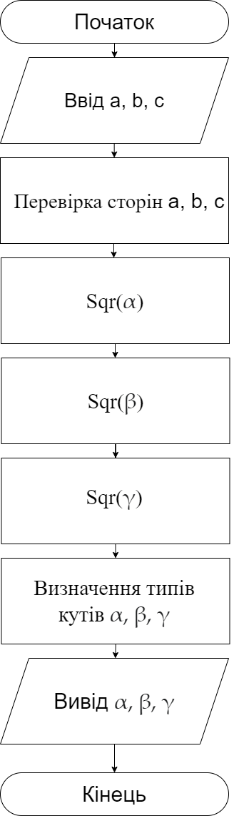

Крок 2
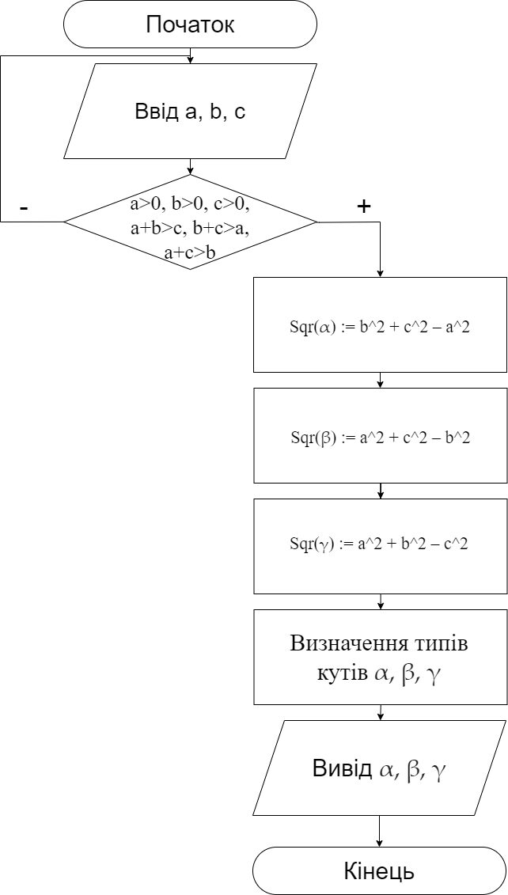

Крок 3
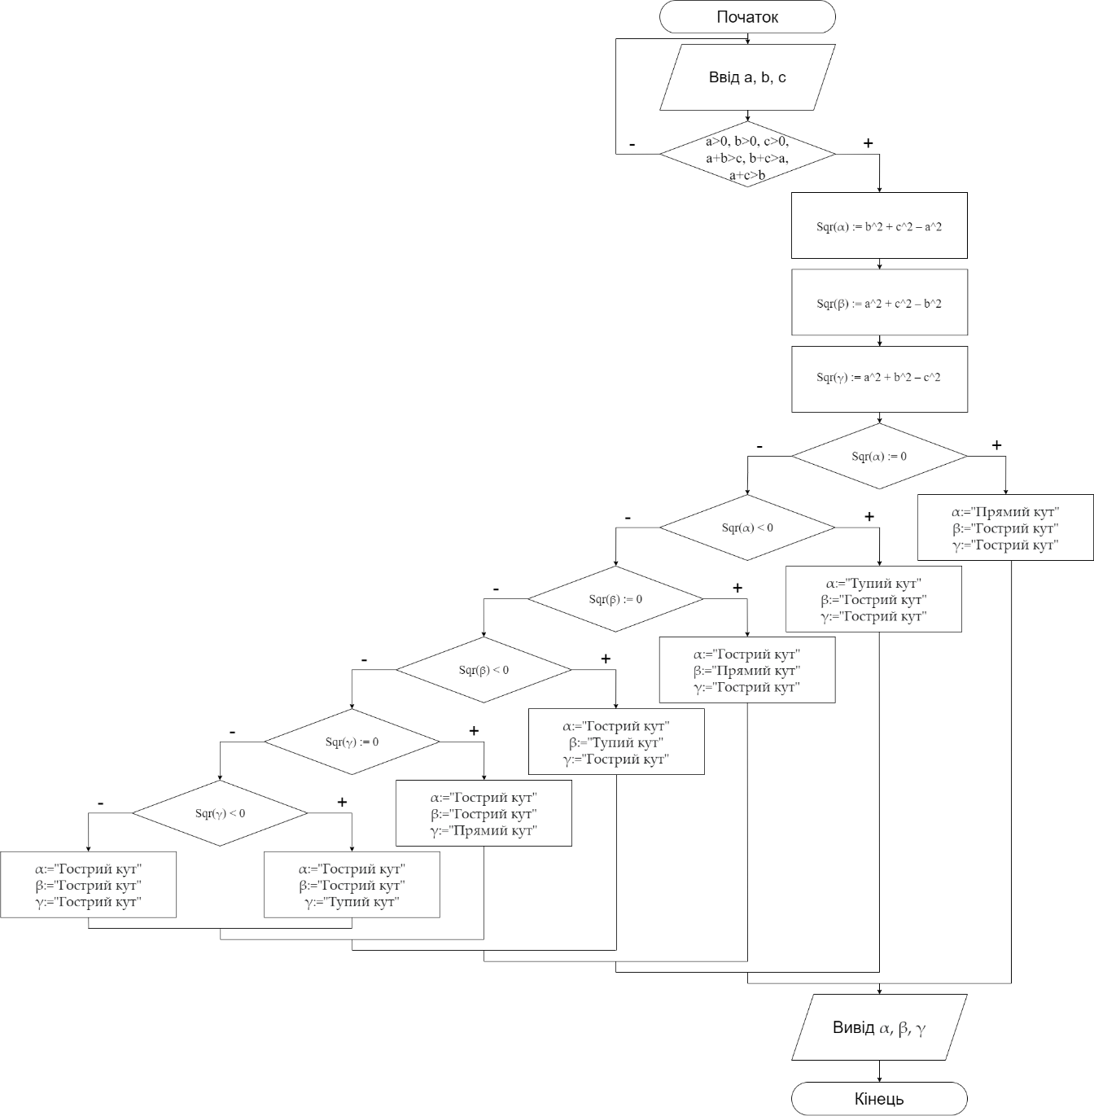

Випробування алгоритму:
Блок | Дія
 | Початок
1 | Введення 3,4,5
2 | Sqr(α) = 16 + 25 – 9 = 32  Sqr (β) = 9 + 25 – 16 = 18  Sqr (γ) = 9 + 16 – 25 = 0
3 | γ = 0
4 | α-Гострий кут  β-Гострий кут  γ-Прямий кут
5 | Вивід: α-Гострий кут; β-Гострий кут; γ-Прямий кут
 | Кінець

Висновок:

При побудові математичної моделі були введені змінні для полегшення сприйняття подальших обчислень. Псевдокод визначає основні дії, а блок-схема показує, як цей алгоритм повинен працювати. Випробування алгоритму показало, що він працює і дає чіткий результат при введенні даних.

